# Spring boot Mybatis 整合（完整版）

博客地址：

<https://blog.csdn.net/winter_chen001/article/details/77249029>

## intellij配置自动生成器

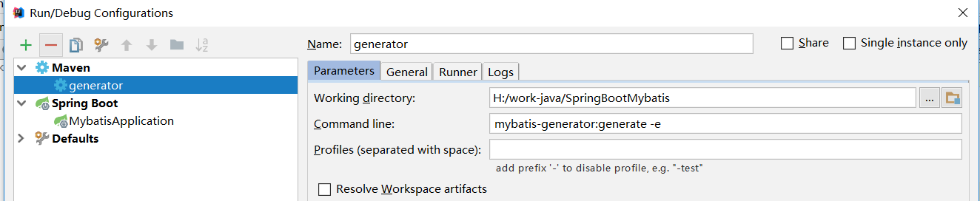

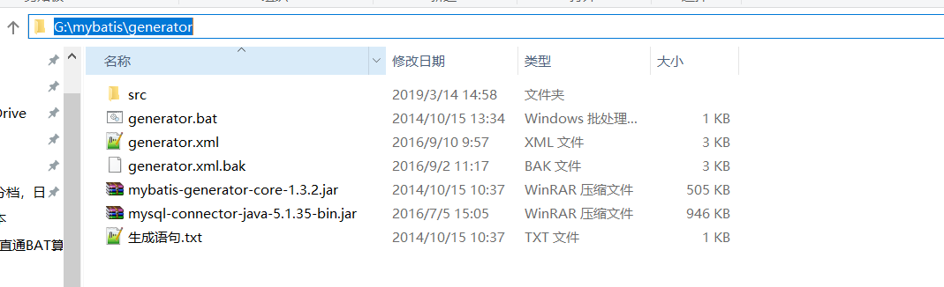

## pom.xml中引入generator插件

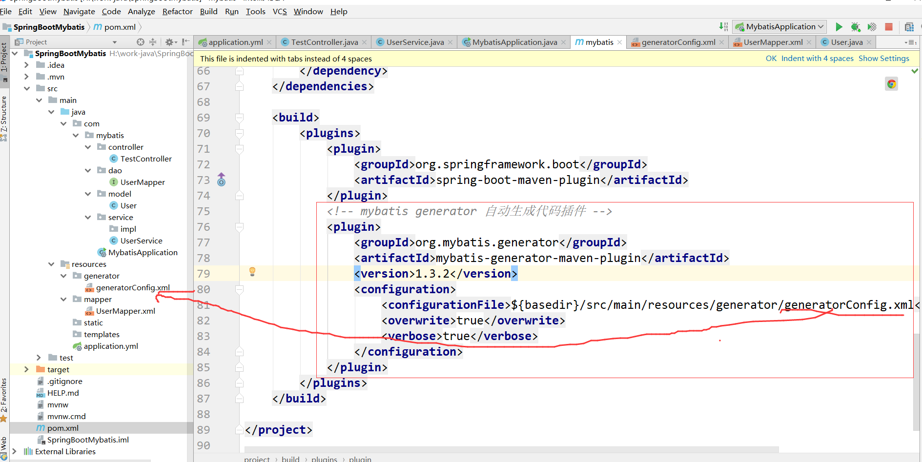

## 项目内配置

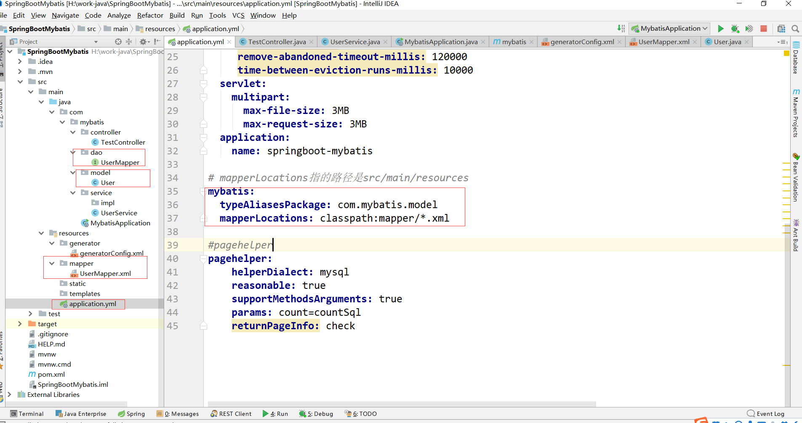

## 注意

不要重复生成，会造成xml文件中的内容追加，项目中对应的mapper接口类及实体类覆盖。